Khai mạc hội thi Giáo viên dạy giỏi cấp Tiểu học năm học 2022-2023.

Sáng ngày 08/12/2022, phòng GD&ĐT quận Long Biên long trọng tổ chức buổi lễ “Khai mạc Hội thi Giáo viên dạy giỏi cấp Tiểu học năm học 2022-2023” tại trường Tiểu học Long Biên. Tới dự buổi lễ có nhà giáo ưu tú Vũ Thị Thu Hà- trưởng phòng GD&ĐT quận; lãnh đạo, chuyên viên Phòng GD&ĐT; các thầy cô giáo trong Ban giám khảo; đại diện Ban giám hiệu các nhà trường, cùng các thầy cô giáo tham dự Hội thi; 1708 em học sinh trường Tiểu học Long Biên.

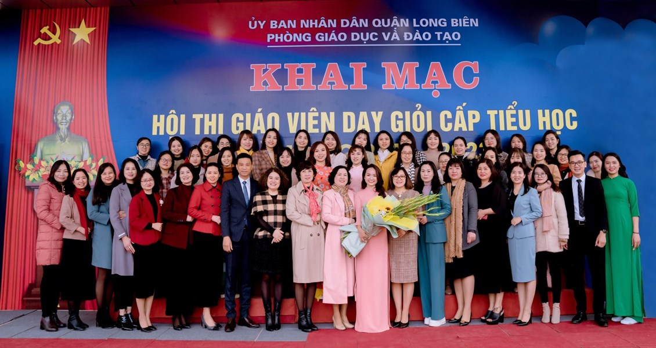
Tại buổi lễ, đồng chí Nguyễn Thị Hằng - Phó Trưởng phòng GD & ĐT, Phó Trưởng Ban giám khảo lên phát biểu khai mạc hội thi. Đồng chí Hằng khẳng định: Việc tổ chức Hội thi giáo viên dạy giỏi là một trong những nhiệm vụ trọng tâm của năm học 2022-2023 nhằm góp phần nâng cao chất lượng giáo dục toàn diện, chất lượng giáo dục mũi nhọn trong các nhà trường. Hội thi không chỉ nhằm mục đích tôn vinh những người thầy giỏi, lựa chọn giáo viên xuất sắc tham dự Hội thi cấp Thành phố, mà còn là một trong những giải pháp nâng cao chất lượng đội ngũ giáo viên. Đây là dịp để các giáo viên thể hiện năng lực sư phạm, trao đổi chuyên môn nghiệp vụ, học tập kinh nghiệm giảng dạy của đồng nghiệp, tạo khí thế thi đua sôi nổi, thúc đẩy mạnh mẽ phong trào thi đua "Dạy tốt, học tốt" trong toàn Quận. Hội thi không chỉ ghi nhận thành tích của mỗi cá nhân giáo viên mà còn là một căn cứ quan trọng để đánh giá thực trạng đội ngũ của các trường, từ đó xây dựng kế hoạch đào tạo, bồi dưỡng nhằm nâng cao trình độ chuyên môn, nghiệp vụ cho giáo viên, đáp ứng yêu cầu đổi mới dạy học, thực hiện chương trình giáo dục phổ thông 2018.
Hội thi giáo viên dạy giỏi cấp tiểu học quận Long Biên năm học 2022- 2023 diễn ra từ 8/12/2022 – 06/ 01/2023 với sự tham gia của 48 thầy giáo, cô giáo là giáo viên đang giảng dạy ở các khối lớp 1,3,5 và giáo viên Âm nhạc, Tiếng Anh của 29 trường Tiểu học trên địa bàn Quận. Các giáo viên tham dự 2 phần thi gồm: Thi lý thuyết (trình bày một biện pháp nâng cao chất lượng trong công tác giảng dạy) và thi thực hành (dạy 1 tiết).

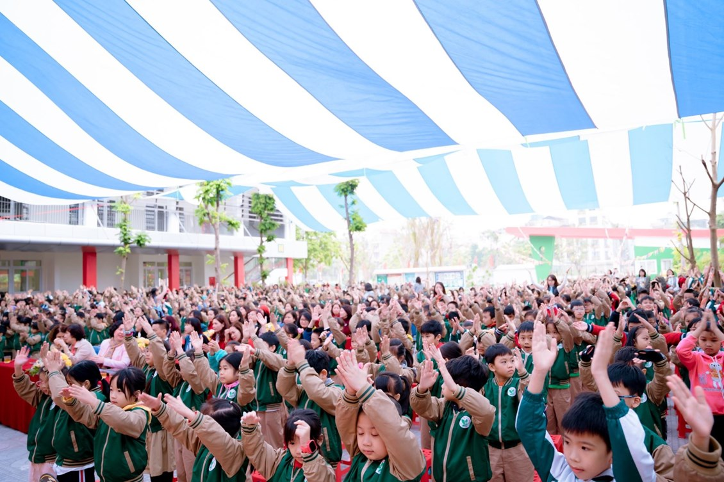
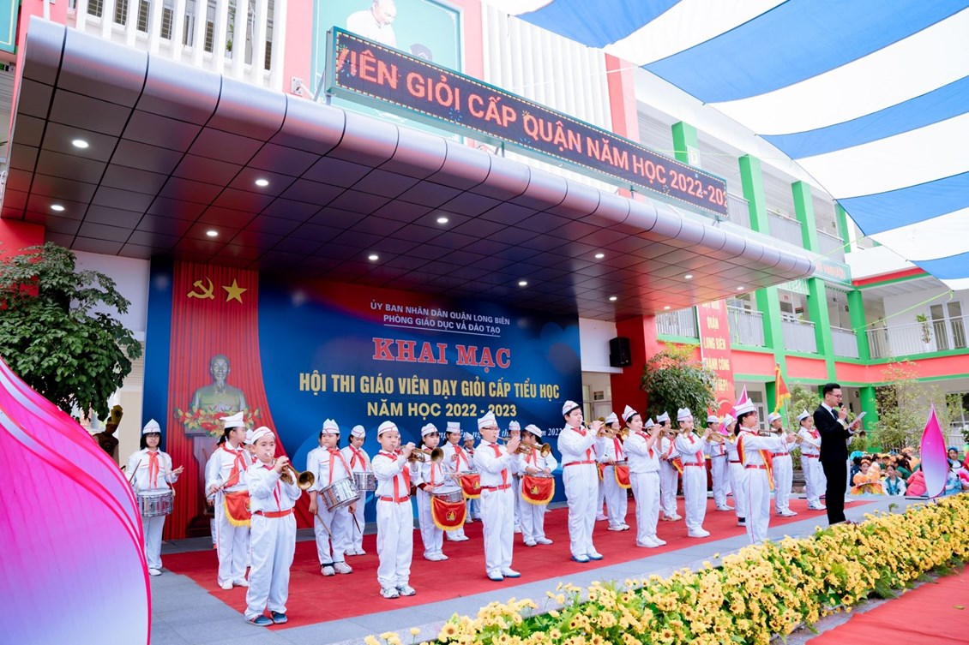
Với sự chỉ đạo sát sao của Phòng Giáo dục và Đào tạo, Ban Giám hiệu các trường và sự tham gia hưởng ứng của đông đảo các thầy cô giáo, Hội thi thực sự đã trở thành ngày hội chuyên môn.
Lễ khai mạc Hội thi giáo viên dạy giỏi cấp Tiểu học năm học 2022 - 2023 của quận Long Biên khép lại trong không khí phấn khởi và sự quyết tâm cao của các thầy cô tham dự hội thi, với mong muốn góp phần nâng cao chất lượng ngành Giáo dục quận Long Biên nói riêng và Giáo dục Thủ đô nói chung.
